程序、进程、线程
【参考：《大学计算机基础》（龚沛曾，第五版）】

程序：
程序是以文件的形式存放在外存储器。
运行一个程序，首先将程序文件从外存储器调入内存才能运行。

进程：

1、进程解释：
一个正在执行的程序。
进程是一个程序与其数据一道在计算机上顺序执行时所发生的的活动。

进程的状态和调度：
- 就绪状态：除了CPU，所有的资源都拥有了。
- 执行状态：在CPU上运行。
- 挂起状态：进程因等待某个事件（非CPU）而暂停执行时的状态。
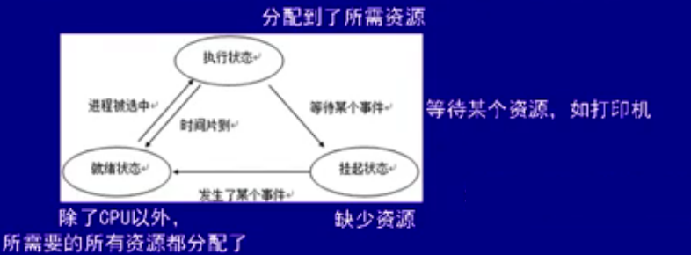
执行状态到挂起状态是单向的，挂起状态到就绪状态也是单向的，这说明三点：
①执行状态如果因为缺少资源（不是CPU时间片，如打印机），是不会变成就绪状态，而是变成挂起状态；
②一个挂起状态的进程即使得到所缺少的资源（如打印机），也是不会直接变成执行状态的，而是要先变成就绪状态进行排队，只有分配到了CPU时间片并且到了该CPU时间片执行时间，才会变成执行状态；
③一个就绪状态的进程不可能变成一个挂起状态，意味着就绪状态的进程拿到资源之后是不可能放弃的；

程序和进程的区别：
①程序是一个静态的概念，进程是一个动态的概念；
②程序可以脱离机器长期保存，进程是执行着的程序；
③一个程序可多次执行并产生多个不同的进程；

线程：
目的：充分共享资源，减少内存开销，提高并发性，切换速度相对较快。
目前许多操作系统把进程再“细分”成线程，在Unix中，进程仍是CPU的分配单位，在Windows中，线程是CPU的分配单位。

